Exercice 1 (Hauteur d’une échelle)

Un meuble cubique de 0*,*7*m* d’arête est appuyé contre un mur. On pose une échelle de 2*,*5*m* de long de manière à effleurer le mur (voir la figure qui ne respecte pas les longueurs indiquées).

Quelle est la hauteur *h* = *OA* atteinte par l’échelle?

(indication : en notant *d* = *OB* l’écartement entre le pied de l’échelle et le mur, montrer que *x* = *h* + *d* est solution de l’équation du 2e degré *x*2 − 1*,*4*x* − 6*,*25 = 0)

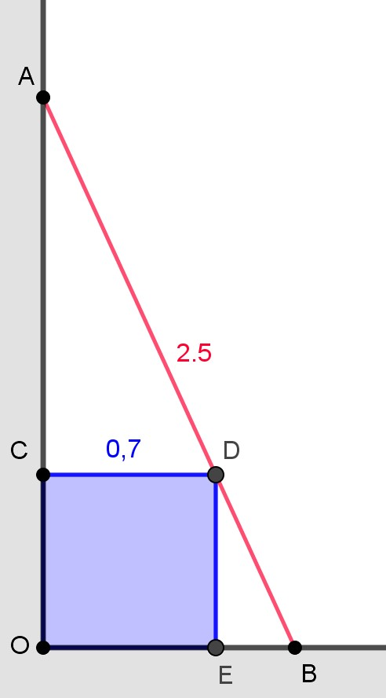

Indication : Pensez au théorème de Pythagore ainsi qu’au théorème de Thalès.

Exercice 2 (Somme des cubes) : Uniquement pour les 1ère 5/6 En vous aidant du point de cours sur la forme générale d’un polynôme de degré n

Déterminer un polynôme *P* de degré 4 tel que pour tout réel *x*, on ait : *P*(*x* + 1) − *P*(*x*) = *x*3. Evaluer l’égalité précédente pour *x* = 1*,*2*,*3···*n*, puis additionner membre à membre ces *n* égalités. Montrer que le 1er membre de la somme obtenue peut se mettre sous la forme (*Q*(*n*))2, où *Q* est un polynôme du second degré à déterminer, puis conclure.

Exercice 3 ( équations ou expressions bi-carrées)

Une équation est dite bi-carrée lorsqu’elle a la forme *ax*4 + *bx*2 + *c* = 0.

1. Discuter, selon la valeur de *a* l’existence et le nombre de solutions pour l’équation

*x*4 − *x*2 + 1 = *a* Indication : Posez X=x² puis ramenez vous à une équation du second degré.

1. On cherche à déterminer par le calcul, l’abscisse *x* des points *M* de la parabole d’équation *y* = *x*2 + 1 qui sont une distance minimale du point *A*(0;4). Montrer, dans un 1er temps, que *AM*2 = *x*4 − 5*x*2 + 9. Montrer alors que cette expression bi-carrée admet un minimum; préciser sa valeur et conclure. Vérifier la valeur trouvée avec Geogebra.

Exercice 4 ( équations réciproques)

1. A l’aide du changement de variable $x+\frac{1}{x}=X$, résoudre l’équation $x^{2}+x+\frac{1}{x}+\frac{1}{x²}=X$
2. Montrer que l’équation *ax*4+*bx*3+*cx*2+*bx*+*a* = 0, avec a $≠$ 0, se transforme en une équation du 2e degré lorsqu’on effectue le changement de variable $X=x+ \frac{1}{x}$ (vérifier d’abord que *x* = 0 n’est pas solution). Montrer que si *x* = *α* est une solution de cette équation, alors x= $\frac{1}{α}$ en est une autre.
3. Résoudre les équations *E*1 : 10*x*4−77*x*3+150*x*2−77*x*+10 = 0 et *E*2 : *x*4−2*x*3+*x*2−2*x*+1 = 0

BONNES VACANCES STUDIEUSES !!! OMJS